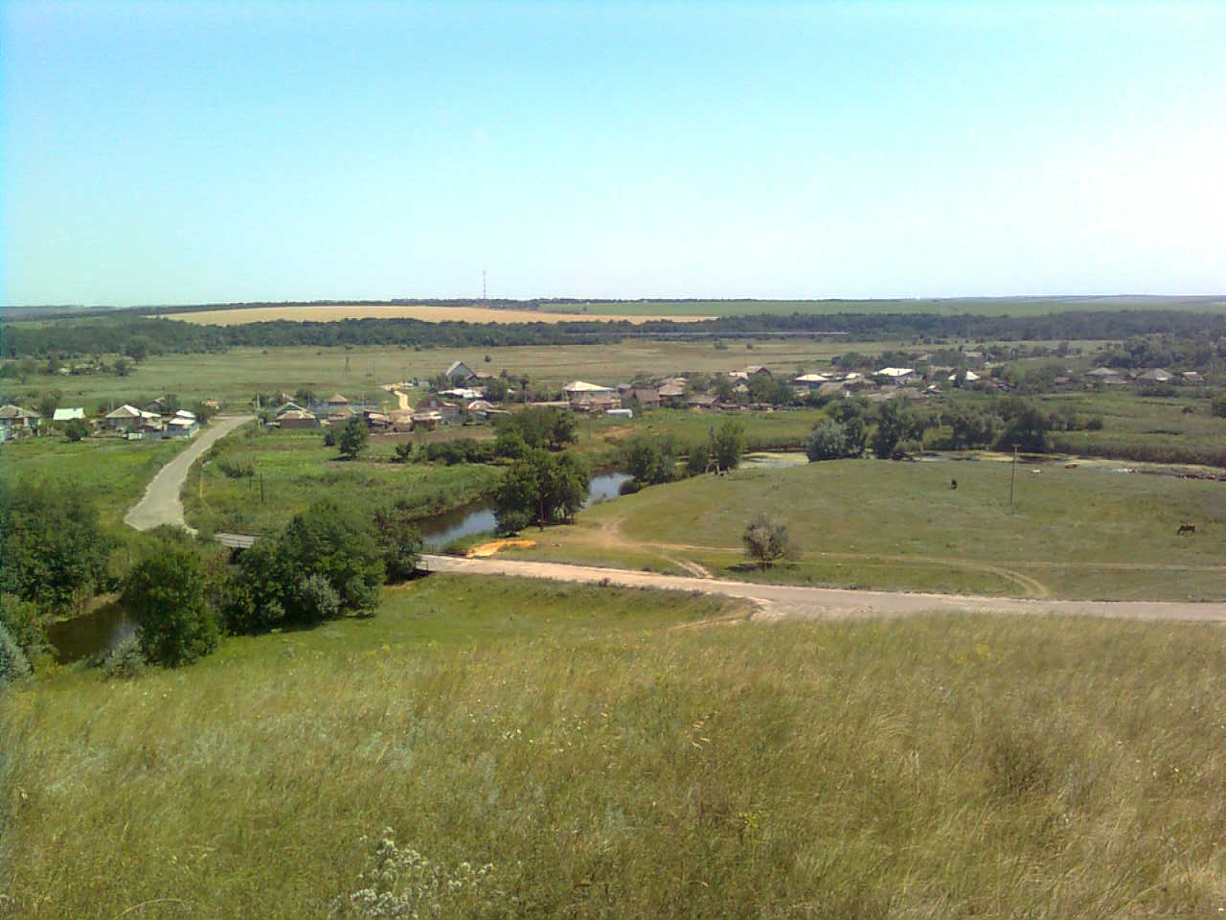

«ИНФОРМАЦИОННЫЙ ВЕСТНИК ДЯЧКИНСКОГО СЕЛЬСКОГО ПОСЕЛЕНИЯ»
№ 115 «11» июня 2025 года
Учредитель и редакция Редактор Адрес редакции и издателя Тираж Цена
Собрание депутатов Дячкинского сельского Филиппова Ростовская область Тарасовский район 30 экз.Бесплатно
поселения Тарасовского района Юлия сл. Дячкино ул. Мира, 40
Ростовской области Сергеевна Администрация
Администрация Дячкинского сельского
поселения Тарасовского района
Ростовской области. Выходит не реже 1 раза в квартал

Выпуск № 115 от 11.06.2025 г.

С Е Г О Д Н Я В Н О М Е Р Е:

ИЗВЕЩЕНИЕ О ПРОВЕДЕНИИ СОБРАНИЯ О СОГЛАСОВАНИИ МЕСТОПОЛОЖЕНИЯ ГРАНИЦЫ ЗЕМЕЛЬНОГО УЧАСТКА | Стр. 2-2

ИЗВЕЩЕНИЕ О ПРОВЕДЕНИИ СОБРАНИЯ О СОГЛАСОВАНИИ МЕСТОПОЛОЖЕНИЯ ГРАНИЦЫ ЗЕМЕЛЬНОГО УЧАСТКА
Кадастровым инженером Цыганковой Евгенией Владимировной, почтовый адрес: 346130, Ростовская область, Миллеровский район, г. Миллерово, ул. Пенькова, д.50, адрес электронной почты: tsyganckova.jenya@yandex.ru, контактный телефон: +7-903-461-33-59, номер регистрации 26235 в государственном реестре лиц, осуществляющих кадастровую деятельность , выполняются кадастровые работы в отношении земельного участка с кадастровым номером 61:37:0030101:59, расположенного по адресу: Ростовская область, р-н. Тарасовский, сл. Дячкино, ул. Береговая, д. 1, кадастровый квартал 61:37:0030102. Смежные земельные участки, с правообладателями которых требуется согласование местоположения границ: Ростовская обл, р-н Тарасовский, сл. Дячкино, ул. Береговая, 2 (КН 61:37:0030101:60). Заказчиком кадастровых работ является: Яцуценко Елена Сократовна, почтовый адрес: 346054, Ростовская область, р-н. Тарасовский, сл. Дячкино, ул. Береговая, д. 1, тел: 89281215509.
Собрание заинтересованных лиц по поводу согласования местоположения границ состоится по адресу: Ростовская область, р-н. Тарасовский, сл. Дячкино, ул. Береговая, д. 1, 14 июля 2025 г. в 12 часов 30 минут.
С проектом межевого плана земельного участка можно ознакомится по адресу: Ростовская область, Миллеровский район, г. Миллерово, ул. Ленина, д.12, офис 4.
Требования о проведении согласования местоположения границ земельных участков на местности принимаются с 11 июня 2025 г. по 14 июля 2025 г., обоснованные возражения о местоположении границ земельных участков после ознакомления с проектом межевого плана принимаются с 11 июня 2025 г. по 14 июля 2025 г., по адресу: Ростовская область, Миллеровский район, г. Миллерово, ул. Ленина, д.12, офис 4.
При проведении согласования местоположения границ при себе необходимо иметь документ, удостоверяющий личность, а также документы о правах на земельный участок (часть 12 статьи 39, часть 2 статьи 40 Федерального закона от 24 июля 2007 г. N 221-ФЗ "О кадастровой деятельности")

